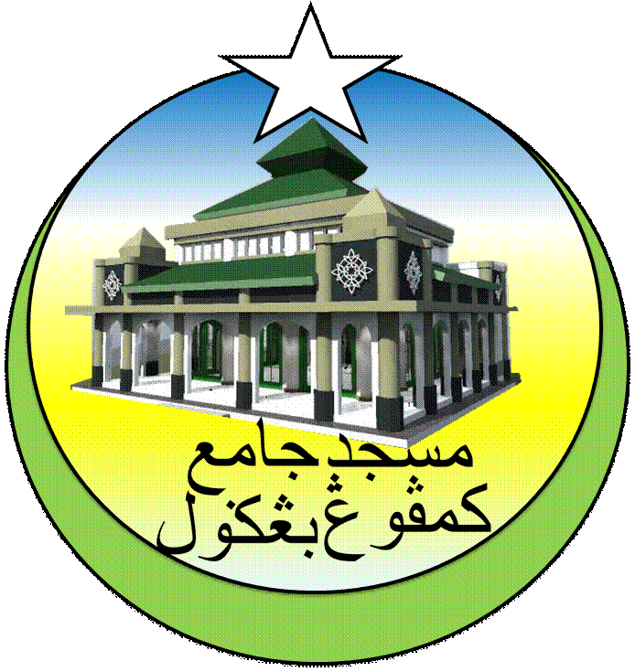 **MASJID JAMEK KAMPUNG BANGGOL**

**JALAN POKOK SENA**

**13220 KEPALA BATAS**

**PULAU PINANG**

**TELEFON : PENGERUSI ( 0134261646 ), SETIAUSAHA ( 0134336532 )**

Bil ( 019 ).MJKB/2017/011 Tarikh : 05 Sept 2017

**KEPADA**

Pengerusi Surau Permatang Kerai Besar

Pengerusi Surau Al Abrar, Kampung Aman Hujung

Pengerusi Surau As Solihin, kampung Aman

Pengerusi Surau Lebai Awang, Permatang Kerai Kecil

Pengerusi Surau Nurul Ehsan, Pokok Sena

Pengerusi Surau Haji Ahmad Tuan Husin, Pondok

Pengerusi Surau Ehsaniah, Kg. Baru, Pondok

Pengerusi Surau Al Shakirin, Kg Baru, Pondok

Pengerusi Surau Taman Pokok Sena

Pengerusi Surau An Nur Taman Koskam

Tuan / Puan,

**PROGRAM BACAAN YASIN UNTUK PARA PELAJAR MENDUDUKI PEPERIKSAAN UPSR, PT3, SPM, STPM DAN STAM 2017**

Saya dengan hormatnya diarah merujuk kepada perkara di atas untuk perhatian tuan.

2. Untuk makluman Tuan / Puan, Ahli jawatankuasa Masjid jamek kampung Banggol akan menganjurkan Program Bacaan Yasin Untuk Para Pelajar Menduduki Peperiksaan UPSR, PT3, SPM, STPM DAN STAM 2017 yang akan diadakan pada tarikh, masa dan tempat seperti berikut:-

Tarikh : **07 Sept 2017 ( Khamis )**

Masa : **7:00 Malam**

Tempat : **Masjid Jamek Kampung Banggol**

3. Sukacita semua guru-guru, waris, ibu bapa serta pelajar yang akan menduduki peperiksaan dijemput hadir bagi menjayakan program berkenaan.

Sekian, terima kasih.

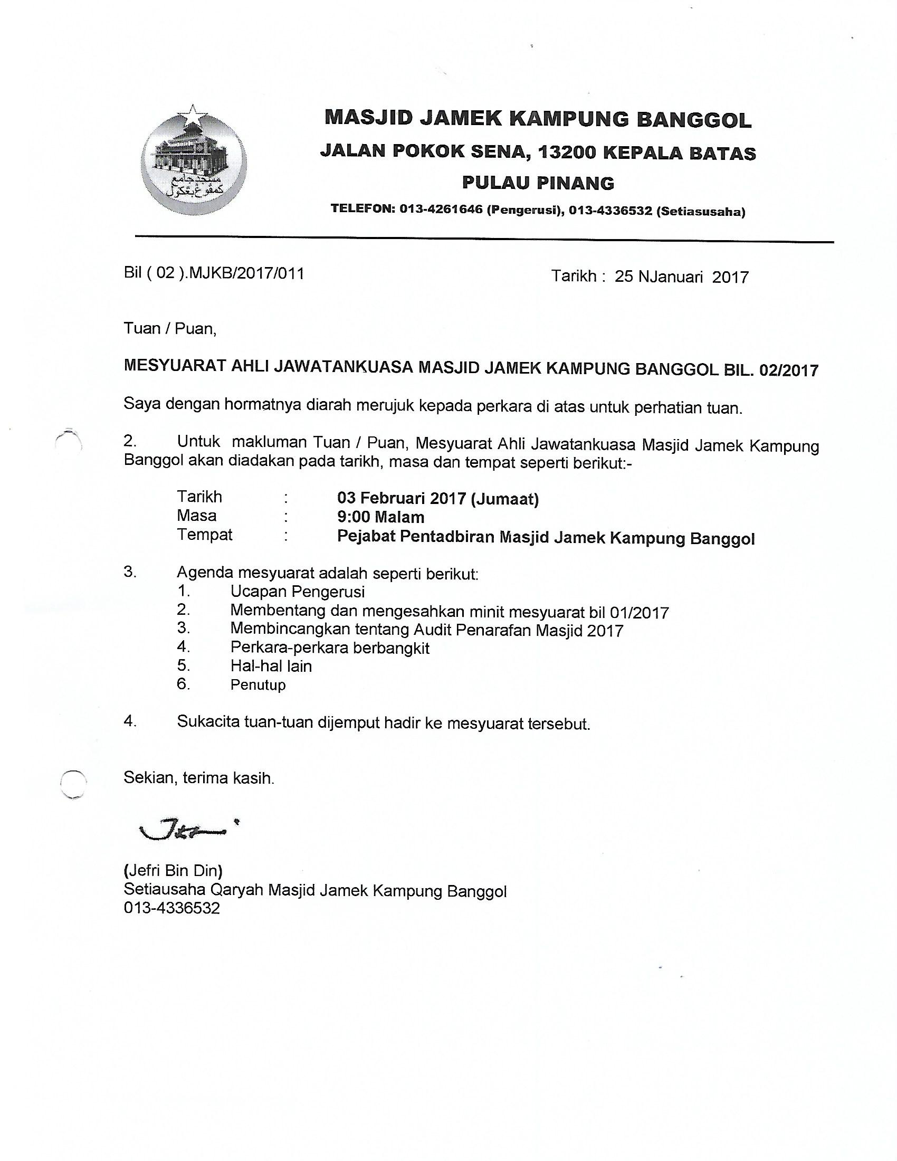

**(**Jefri Bin Din**)**

Setiausaha Qaryah Masjid Kampung Banggol

013-4336532